班级 姓名 学号
- 选择题（可多选）
（1）计算机仿真可采用以下（ ）工作方式进行仿真。
① 实时仿真 ② 亚实时仿真 ③ 超实时仿真
（2）在进行某型空空导弹导引头半实物仿真过程中，需要采用以下（ ）仿真装置。
① 姿态模拟器 ② 负载模拟器 ③ 目标模拟器 ④ 太阳模拟器
（3）并行计算机按信息流划分，可分为（ ）
① SISD ② SIMD ③ MISD ④ MIMD
（4）并行计算机按并行工作单元的层次等级划分，可分为（ ）
① 关联并行处理机 ② 流水线处理机 ③ 并行处理机 ④ 多计算机系统
（5）求向量内积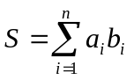，属于以下那种计算问题。( )
① 串行计算 ② 并行计算 ③ 串并行计算 ④ 以上皆不对
- 计算题
  - 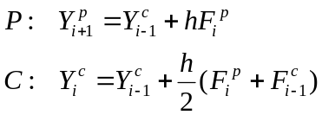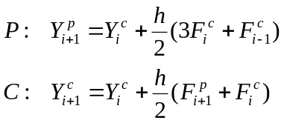并行ADAMS法计算公式（左）， 串行ADAMS法计算公式（右）：

请分别画出并行仿真一步的时序图，并比较两者优缺点。

（2）计算内积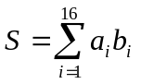，分别以16台、8台和4台处理机并行计算，请画出相应的计算树，并给出树高。

